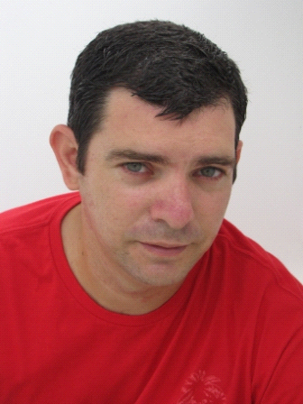**Rogério Luis Pelegrim**

***Brasileiro, Casado, 35 anos, uma filha - Endereço, Rua Colombia 164***

***Lençóis Paulista S.P.***

***Tel.:(14)981473644 – (14)3264-3483***

**Rogerio_luis12@hotmail.com**

**ESCOLARIDADE**

-Ensino médio completo

-Curso Técnico de Química ( concluído)

**CURSOS PROFISSIONALIZANTES**

- Curso preparatório para produção de celulose solúvel.

- Operação Maquina Secagem de Celulose – Preparação para Star-up - Metso paper

- Operador de Empilhadeira - Entidade APR-Camaçari - BA

- Condutores – Direção defensiva, meio ambiente e cidadania

- Nr 13

- Ponte Rolante

- Nr 33

- Cursos METSO de operação de equipamentos, e excelência de operação (na área de Linha de Fibras Depuração e Lavagem , Deslignificação , Branqueamento e Planta Química.

-

**EXPERIÊNCIAS PROFISSIONAIS**

* **Empresa: BSC Celulose 18/04/2007**

**Função**: Operador 1 secagem e acabamento .

**Promoção abril de 2009** – Cargo: OPERADOR DE AREA na linha de Fibras (Branqueamento e Planta Química).

**Período:** 5 anos

* **Empresa: Zillor**

**Função**: Analista de Laboratório

**Período:** Atual

***REFERÊNCIAS***

Alessandro Dias Tel.: (67)981735648

Rogério Claudio Garcia Tel-(67)981447972

**REALIZAÇÕES/OBJETIVO**

Sou participativo, estou sempre pronto para o trabalho e para ajudar na melhoria dos processos da empresa.

Procuro aprender coisas novas que me propiciem crescer profissionalmente.

Sou muito assíduo e responsável, jamais tive problemas com faltas, atestados e advertências.

E gostaria muito de ter uma nova oportunidade nessa grande empresa.